Муниципальное дошкольное образовательное учреждение
«Детский сад «Золотой петушок» п. Пангоды Надымского района»
____________________________________________________________________________
ул. Ленина, д.24. п.Пангоды, Надымский район, Ямало-Ненецкий автономный округ, 629757 тел.(3499)56-19-38, 56-19-92 ИНН 8903020450, КПП 890301001, р/с № 4071810900004000002
в РКЦ НАДЫМ г. НАДЫМА

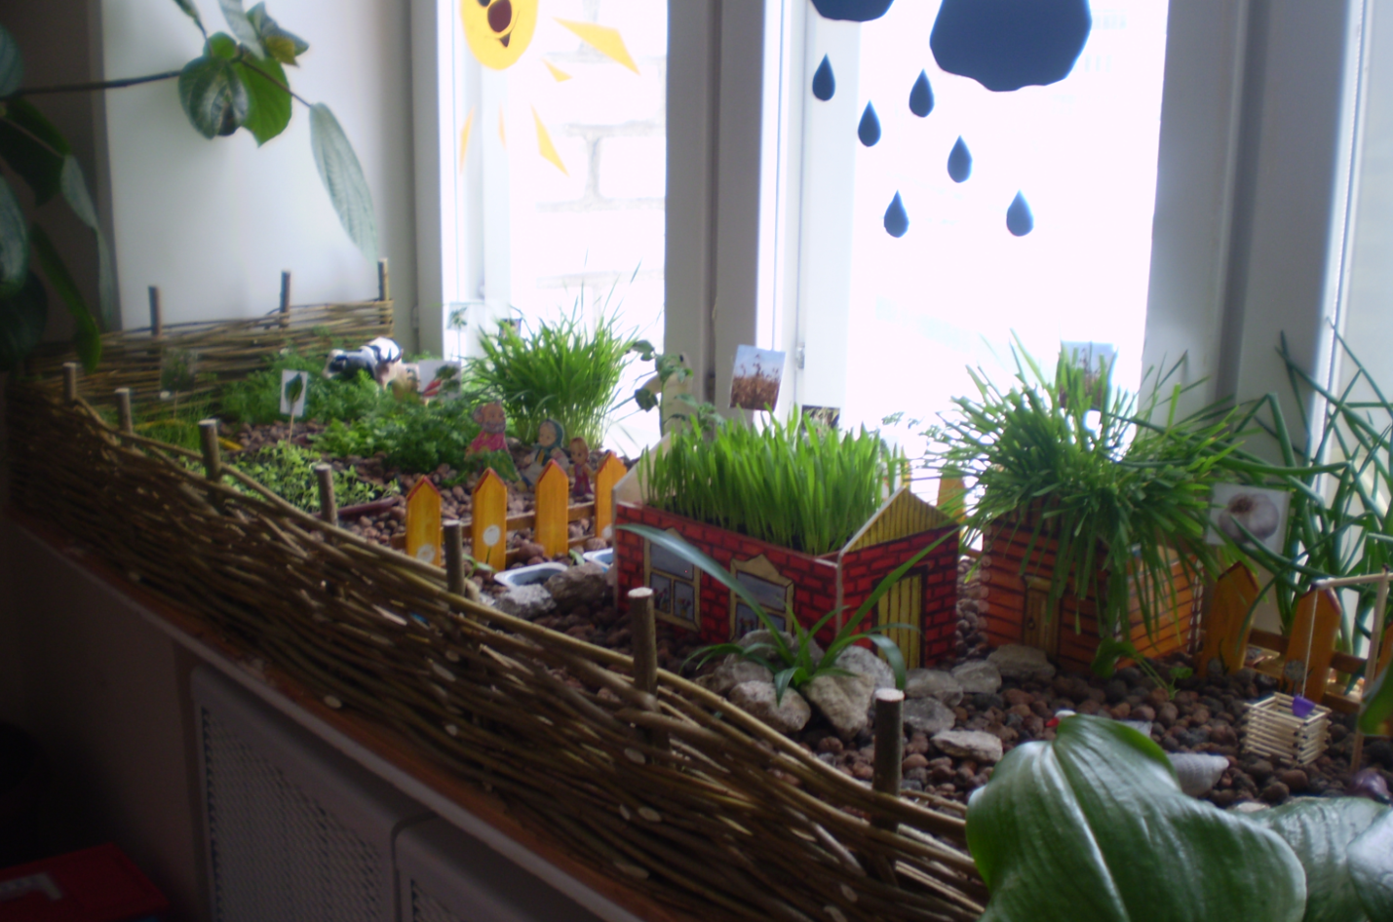

Выполнила воспитатель
Шешукова Таьяна
Константиновна

2013 год.
1. Аннотация проекта
Тип проекта: познавательный.
Вид проекта: исследовательский.
Участники проекта: дети II младшей группы, воспитатель группы, родители.

Социальная значимость проекта: приобщение детей к работе по выращиванию вместе со взрослым зелени на подоконнике в зимнее время, развивать целеустремленность, наблюдательность, воспитание интереса к миру растений.
Целевая группа: дети дошкольного возраста, педагоги дошкольных учреждений, родители.

Цель проекта: развитие у детей потребности ухода за огородными культурами, умение наблюдать за их ростом. Вовлечение родителей в совместную исследовательскую деятельность.

Выполнение проекта:
Проект реализуется в три этапа – подготовительный, основной, заключительный.

Основные мероприятия проекта:
Цикл познавательных занятий (элементарные научные сведения) по изучению культурных и декоративных растений.
Исследовательская и практическая деятельность детей по изучению особенностей выращивания огородных и декоративных культур.
Презентация проекта «Огород на окошке».
Продолжительность проекта: 3 месяца.
Дальнейшее развитие проекта: проектная организация планируется и в последующих возрастных группах с посадкой новых огородных культур.

2. Обоснование социальной значимости проекта
Актуальность проекта: Многие родители, имеющие свои огороды (дачи), не подозревают, что зеленое царство начнет вызывать огромный интерес ребенка, если взрослые научат наблюдать за растением, видеть в зеленом ростке особое живое существо, жизнь которого целиком зависит от того, получает он уход или нет. Только с помощью взрослых дошкольник может понять, что жизнь растения зависит от наличия тепла, света и хорошей почвы, научится отличать здоровое и сильное растение от слабого, хилого, требующего «лечения». Научившись понимать состояние растений, ребенок будет сочувствовать и ухаживать. Таким образом, решаются задачи познавательно-исследовательского, социально-личностного, эстетического развития ребенка. Маленькие дети любят действовать. Мир вокруг себя они познают практически, а свои действия с наблюдениями за результатами. Практической деятельностью является непосредственное участие детей в ходе за растениями. Приобщение к посильному труду по уходу за растениями – это, прежде всего развитие таких качеств, как ответственность за выполнение поручения, за полученный результат, обязательность, целеустремленность. А это очень важные качества для обучения ребенка в школе. Однако проблема состоит в том, что дети младшего дошкольного возраста в недостаточной степени имеют представления о растениях, о том, где они растут, о необходимых условиях их роста, их интерес к познавательно-исследовательской деятельности недостаточно развит. Чтобы удовлетворить детскую любознательность, привить первые навыки активности и самостоятельности мышления, мы создали условия для поисково-исследовательской деятельности детей. Ознакомление с ростом и развитием растений можно осуществлять в зимне-весенний период, выращивая в помещении детского сада различные культуры из семян и луковиц, используя для этого огород на окне.

3. Цели проекта
Цель проекта: развитие у детей потребности ухода за огородными культурами, умение наблюдать за их ростом. Вовлечение родителей в совместную исследовательскую деятельность.
Задачи проекта:
Формировать у детей знания о росте и потребности растений;
Формировать умения наблюдать, ухаживать за огородными культурами;
Учить ребенка оформлять результаты наблюдений (календарь жизни культур);
Развивать любознательность, интерес к исследовательской деятельности, экспериментированию;
Воспитывать бережное и заботливое отношение к растениям;
Формировать партнерские взаимоотношения между педагогом, детьми и родителями.

4. Методология проекта
Основные этапы и направления реализации цели проекта:
Подготовительный этап.
Деятельность педагога:
Беседы с детьми (выявление уровня знаний о растениях).
Составление плана работы над проектом.
Сбор материала необходимого для реализации проекта.
Разработка конспекта занятий, презентаций по планируемой теме.
Организация предметно – развивающей среды по теме проекта.
Изготовление дидактических игр и пособий.
Деятельность детей:
Рассматривание иллюстративного материала по теме проекта.
Взаимодействие с семьей.
Сбор необходимого материала для создания огорода.
Совместное обсуждение мероприятий по выполнению проекта.
Практическая работа.
Деятельность педагога:
Беседа с детьми познавательного характера.
Организация предметно – развивающей среды по теме.
Подготовка информации для родительских уголков.
Организация конкурсов, развлечений, выставок.
Создание презентаций для занятий по темам: «У Луки и Лукерьи», «Мир растений», «Загадки об овощах».
Деятельность детей:
Посадка семян в землю.
Уход за растениями.
Выполнение заданий самостоятельных наблюдениях.
Подготовка атрибутов, костюмов для развлечений.
Игровая, двигательная деятельность.
Участие в практической деятельности.
Совместная деятельность взрослых и детей:
Рассказы воспитателя, чтение детской художественной литературы.
Различные виды изобразительной деятельности на экологическую тематику.
Работа дневником наблюдения.
Просмотр фильмов о растениях.
Сбор коллекций семян.
Рассматривание дидактических картинок, иллюстраций об овощах, травах.
Труд в огороде.
Подведение итогов.
Деятельность педагога:
Итоговая беседа с детьми (анализ проделанной работы).
Презентация проекта.
Представление опыта.
Деятельность детей:
Участие в итоговой беседе о проделанной работе.
Участие в презентации проекта «Огород на окошке»
Распространение опыта.
Ознакомление педагогов ДОУ с удачно выполненной работой.
Оформление альбомов, буклетов, фотовыставок для родителей.
Мероприятия по реализации проекта
1. Беседы:
«Что такое «Огород на окне»,
«У Луки и Лукерьи»,
«Растения – это жизнь»,
«Семена»,
«Солнце, воздух и вода наши лучшие друзья».
2. Опытно-экспериментальная деятельность:
«Строение растений»,
«Рост и развитие растений»,
«Земля, какая она?»,
«Вода и росток»,
«Солнце и росток»,
«Проращивание семян»,
3. Практическая деятельность и трудовые поручения:
Отбор и посев семян.
Полив, уход и наблюдения за овощными культурами в «огороде».
4. Экологические занятия по темам: «Волшебная корзинка», «Мир овощей», «Семена», «Первые всходы».
5. Игровая деятельность:
Дидактические игры: «Вершки и корешки», «Чудесный мешочек».
Настольная игра «Парные картинки», «Овощи».
Рассматривание иллюстраций с изображением различных растений, которые можно вырастить на подоконнике.
Рассматривание различных семян.
6. Художественно-творческая деятельность детей.
Раскрашивание картинок «В огороде я росту»
Изготовление табличек-указателей с названием растений и первых восходов.
Рисование «Лук от всех недуг»
Лепка «Овощи большие и маленькие»,
Аппликация «Зайкин огород», «Стручок»
7. Речь и речевое общение.
Чтение сказок: «Репка», «Вершки и корешки», «Пых»,
Инсценировка – игра «Однажды хозяйка с базара пришла»,
Рассказ детей по теме: «Дачный огород у бабушки».
Разучивание с детьми стихов, загадок, пословиц и поговорок об овощах.
8. Заполнение дневника наблюдений.
9. Оформление альбома «Наш первый огород».
10. Консультация для родителей «Приучение ребенка к помощи».
Ресурсное обеспечение.
1. Подборка методической и художественной литературы и иллюстраций.
2. Экологический уголок.
3. Методический инструментарий: конспекты занятий, сценарии развлечений, картотека дидактических игр и т.д.
4. Технические средства: компьютер, музыкальный центр, фотоаппарат и т.д.
Предполагаемое распределение ролей в проектной группе:
Воспитатель: занимается подбором нужного материала, организует образовательные ситуации (посадка культур), эффективно развивает творческое и познавательное мышление детей дошкольного возраста, и привлекает родителей воспитанников для пополнения развивающей среды группы и знаний дошкольников.
Дети: участвуют в познавательной деятельности, занимаются наблюдением за прорастанием огородных культур.
Родители: приобрели землю, семена, материал для ухода за посадками, организовали развивающую среду для эффективного размещения в группе.
Риски: Болезнь детей, педагога, отсутствие материальных ресурсов, стихийные бедствия и другие непредвиденные обстоятельства.

5. Рабочий план реализации проекта
Этапы реализации проекта

№ Этапа | Содержание деятельности | Срок реализации | Ответственные  за выполнение
1) Подготовительный | 1. Определение цели и задач проекта.  2. Анализ имеющихся условий в группе, детском саду.  3. Сбор информационного материала о растениях (загадки, поговорки, стихотворения)  4. Разработка комплексно - тематического плана работы  5. Создание условий для организации работы в «огороде на окне» | Февраль | Педагог  группы
2) Основной | 1. Рассматривание семян (укропа, огурца, помидора) посадка семян и лука.  2. Исследовательская и практическая деятельность детей по изучению особенностей выращивания культурных насаждений:  Подготовка почвы, приобретение семян, посадка, полив, рыхление;  оформление огорода на окне;  Наблюдение за растениями и опыты с последующим рассматривании и фиксации рисунков и схем.  3. Отражение результата  через художественно-творческую деятельность. | Февраль  Март  Апрель | Педагог  группы
3) Заключительный | 1. Анализ полученных результатов.  2. Составление фотоальбома «Наш зеленый огород!».  3. Презентация проекта «Огород на окошке» в заключении конкурса.  4. Изготовление стенгазеты «Наши зимние будни в детском саду» | Апрель | Педагог  группы

6. Ожидаемые результаты, механизм мониторинга и оценки результатов проекта
Предполагаемые результаты: Из семечки, луковицы, зернышка можно вырастить растение. Создав огород на окне, мы вырастим лук, горох, помидоры, огурцы и другие овощные культуры. У детей появится интерес к растениям. Они смогут различать некоторые виды растений, узнают много интересного из жизни растений, исследуют опытным путем условия, необходимые для их роста. Дети научатся вести наблюдения и делать первые выводы. Практической деятельностью является непосредственное участие детей в ходе за растениями. Приобщение к посильному труду по уходу за растениями – это, прежде всего развитие таких качеств, как ответственность за выполнение поручения, за полученный результат, обязательность, целеустремленность. Для понимания результатов нашей практической работы мы провели диагностику по изучению интереса к исследовательской и практической деятельности по изучению особенностей выращивания растений в «огороде на подоконнике». Диагностическое исследование проводилось дважды: на начало и на конец проекта со всей группой детей, участвующих в работе проекта. Результаты наблюдений и беседы с детьми по основным показателям и критериям диагностики мы заносили в таблицу. Качество основных показателей мы оценивали по трём уровням: высокий, средний, низкий. За итоговый уровень брали средний результат качества. Полученные результаты обрабатывали и рассчитывали в процентном соотношении.

7. Перспективы дальнейшего развития проекта
Наш проект подтвердил, что и в дальнейшем необходимо способствовать слиянию ребенка с природой родного края, формировать эстетическое отношение к ней, углублять знания, совершенствовать навыки, поддерживать индивидуальность каждого ребенка. И тогда ребенок проявит интерес к исследовательской, познавательной деятельности, будут самостоятельно и творчески осваивать новые способы исследований для более точного результата.
В дальнейшем планируем проводить данный проект в последующих возрастных группах, так как в ходе проекта расширились представления детей о растениях, как живых организмах, об условиях, необходимых для роста и развития, развилось эстетическое чувство, умение радоваться красоте выращиваемых растений и результатом своего труда. Дети научились наблюдать, стали бережнее относиться к растительному миру, правильно взаимодействовать с растениями по принципу «не навреди». Все участники проекта (дети, воспитатели, родители) получили положительные эмоции от полученных результатов. Полученный нами опыт будет распространён среди педагогов дошкольных образовательных учреждений. Развитие проекта и обновление материально-технической базы предполагается за счёт привлечение внебюджетных средств, родительской, спонсорской помощи.

Список литературы:
1. Иванова А.И. «Экологические наблюдения и эксперименты в детском саду. Мир растений», М.: 2005 г. 234 с.
2. Комарова Н.Г., Грибова Л.Ф. «Мир, в котором я живу», М.: 2006 г. 215 с.
3. Поддубная Л.Б. «Природа вокруг нас», М. «Корифей», 2006 г. 94 с.

